Developer Guide

jWebSocket
The Ping-Pong Game
1.0

Author?

Versionhistory?

Introduction
The PingPong is a realtime and multi-player web game, it allows multiplayer gaming on computer networks. On which kind of clients? The game has a friendly user interface for easy user's handling and respect the design rules of the jWebSocket project. The PingPong game uses the jWebSocket framework as the technological base, its main objective is to show the potential and features of the jWebSocket for realtime web games development.

PlugIn infrastructure
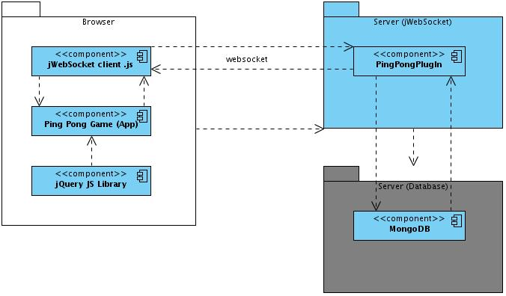
- The PingPong game uses the jQuery library for handling the UI.
- The PingPong game sends and receives data (from where to where, which data?) using the jWebSocket javascript client.
- The jWebSocket client uses the WebSocket protocol to communicate with the server application.
- The PingPong game is linked to the jWebSocket framework as a plugin.
- The server side PingPong game uses the MongoDB database to persist the game's data.

Modules
Project name | Ping Pong Game
Source code location | Server | Client
Source code location | ¿? Content? | ¿? Content?
SVN branch | jWebSocket-1.0
To develop the PingPong game jQuery and the jWebSocket framework has been used.. How? Version?, Location?
The server side:
A TokenPlugIn sends and receives the data generated by the users during the game. The server side module is structured as follows:
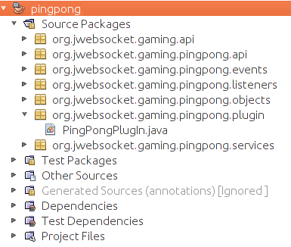
The client side:
The PingPong game has only a Web client, and it sources are located in the folder games/jwsPingPong.
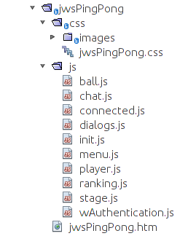
Used client libraries:
- jWebSocket.js: The jWebSocket framework JavaScript client library. Licence LGPL.
- jquery.js: The jQuery framework library for handling DOM nodes. Licence MIT and General Public Licence GNU v2.
- jquery-ui.js: The jQuery framework library for handling user interfaces. Licence MIT and General Public Licence GNU v2.
HTML documents and CSS files used to build the Web client:
Archivo | Descripción
jwsPingPong.htm | The file contains all the HTML code of the application.
jwsPingPong.css | The file contains the CSS rules for the HTML components styles.

Source code structure
Server:
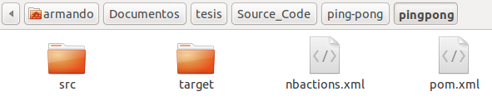

Items description:
src: A directory that contains all the source code files.
target: The directory contains the compiled sources, is not included in the “versioning of control”.
nbactions.xml: NetBeansIDE project configuration file.
pom.xml: Configuration file used by the Maven tool to compile the project.
Client:
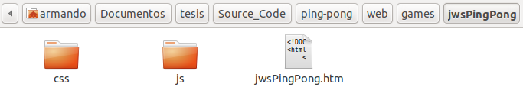
Items description:
css: The directory contains the CSS files of the Web client.
js: The directory contains the JavaScript files of the Web client.
jwsPingPong.htm: The file contains the HTML code of the Web client

Maven configuration
The module jWebSocketPingPong is configurable through the pom.xml file, wish is a XML representation of the Maven project. The file contains various Maven components to be configured, i.e maven-jar-plugin, that allows to compile the application sources in a jWebSocketServer.jar file, configuration example:
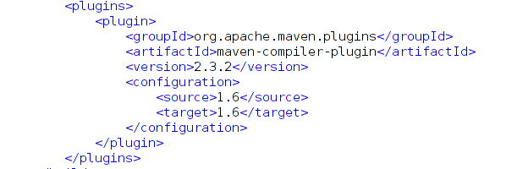
Once the project sources are compiled the jar file is copied to the directory rte/jWebSocket-1.0/libs/.
Maven dependencies of the PingPong game:
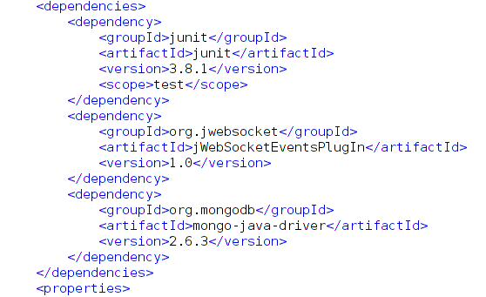

Packages Structure
The PingPong game java source codes are located in the namespace: org.jwebsocket.gaming.pingpong.plugin:
File | Description:
PingPongPlugIn.java | Receives/sends messages(tokens) from/to the game connected clients.

Source code

Standard of code

To develop the application used the standard of code of the jWebSocket framework.
- Interfaces
Network protocols used
The application Ping Pong Game was developed with the jWebSocket framework, which used to establish communication (between what instances?), the WebSocket protocol (ws). WebSocket is a technology that provides a bidirectional communication channel and full-duplex over a single TCP socket.
- Frameworks, Libraries and Tools

jWebSocket
It is a open source framework to the development of stationary and mobile Web applications based on Java on the server side and JavaScript on the client side. jWebSocket sets a token model. Tokens are abstract data that through a hierarchical structure and an API, that providing methods to access the contents. In order to make an abstraction in the handling of the different formats, the framework converts the data packets incoming and outgoing in tokens.

The jWebSocket framework, through WebSocket communication, provides high levels of speed, scalability, security and work in real time.

jQuery
It is a library or JavaScript framework. Simplifies the way people interact with HTML documents, manipulate the DOM, handling events and develop animations, achieving great results in less time and space.
Its main feature is that you can change the contents of a Web page without recharging, by manipulating the DOM and AJAX requests. It is compatible with Mozilla Firefox 2.0 +, Internet Explorer 6 +, Safari 3 +, Opera and Google Chrome 10.6 + 8 +. Mention Flash and Comet fallbacks, also possible for older browsers and older proxies!
Has a very broad community of component developers, making it easy to find created solutions in jQuery to implement user interfaces, galleries, polls, various effects, among others.
Libraries:
The requirements of external libraries used by the Ping Pong Game in the client side are:
- jWebSocket.js: Client library of the jWebSocket framework for the JavaScript language, LGPL license.
- jquery.js: JavaScript Library fast and concise that simplifies the HTML travel, the event handling and animation for rapid web development. It has a dual-licensed under the MIT License and the GNU General Public License v2.
- jquery-ui.js: It is a component library for jQuery framework that adds a set of plugins, widgets and visual effects for creating web applications. As jQuery is licensed under GPL and MIT.
  - Database and Persistence
The PingPong game uses the MongoDB database server, wish is a no-sql database engine. MongoDB is famous because of the high speed and scalability.

MongoDB is used to store the user accounts and it rankings.
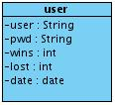

Collection: | user
Description: | The collection stores the user accounts and it raking score.
Campos | Tipo de Dato | Descripción
user | String | The unique username of a player.
pwd | String | The player password to access it account.
wins | int | Won games number.
lost | int | Lost games number.
date | date | Last access date of the player to the game.

- Hardware
Ping Pong Game does not require additional hardware for operation.
- Security
[En este epígrafe se describen todos los aspectos de seguridad de la solución. El enfoque de la seguridad en este epígrafe es más vinculado a la solución que a las configuraciones, que constituyen parte de la Guía del Administrador. Esta descripción se realiza teniendo en cuenta los siguientes elementos:
- Cómo se gestionan las credenciales, en base de datos o en otros servidores como Mail-Server o Twitter.
- Cómo se manejan las opciones de encriptación / SSL y cómo se usan las mismas para garantizar la seguridad de los usuarios
- Cómo se garantizan la privacidad de los datos de los usuarios.
- Cómo es protegida la solución ante el spam y los atques de agentes externos.
- Qué criterios de validación utiliza la solución y cómo lo hace
- Especificar el uso de filtros, listas blancas y negras, consideraciones sobre el firewall (puertos abiertos y/o protocolos)
- Qué otro mecanismo de seguridad ha sido aplicado o se considera se aplicará en el futuro.
- Qué problemas de seguridad de los conocidos en la actualidad no presenta la solución, o sea, han sido mitigados por los mecanismos de seguridad implementados para ella. Valorar si estos son aceptables para el uso de la solución en un ambiente de producción.
Qué protección es posible utilizar para mejorar la seguridad de la solución y donde se pueden encontrar algunas opciones disponibles para ello.
- Tests, QualityAssurance andContinuous Integration
[En este epígrafe se describe la ejecución de pruebas automatizadas y manuales para el aseguramiento de la calidad. Se incluirán también los elementos de integración continúa cuando estén definidos por el proyecto. Se mencionan a continuación los elementos a tener en cuenta para la descripción de este epígrafe:
- Describir los casos de pruebas, funcionales (JUnit, Jasmine) y de interfaz de usuario (iMacros, pendiente)
- Qué pruebas automatizadas están disponibles, cómo son estas invocadas, cómo están integradas estas pruebas dentro de la suite de pruebas de desarrollo de jWebSocket. Dónde se pueden encontrar informes o reportes al respecto.
- Diga si existen algunos problemas identificados durante el proceso de pruebas, cuáles son las razones de estos errores, están solucionados los mismos o qué soluciones alternativas se pueden hacer ante estos casos.
- Describa el manejo de los errores antes situaciones potenciales cómo, la base de datos no está disponible, la conexión de red falló, hay carencia de algún recurso necesario, entre otros casos.
- Cómo se manejan los errores de manera general y el tratamiento de excepciones.
- En caso de realizar pruebas manuales, especifique si estas puede realizarse antes de ejecutar la solución, especificar los detalles necesarios.
- Profiling
[En este epígrafe se describe los métodos y estrategias tenidos en cuenta o que se proponen para la mejora continúa de la solución. Esta descripción se realiza teniendo en cuenta los siguientes aspectos:
- Diga si sigue la aplicación alguna estrategia para lograr mayor velocidad, menor consumo de memoria, hacer más simple el mantenimiento, etc.
- Proponga a su consideración posibles acciones que se pueden desarrollar para mejorar la solución desarrollada, ejemplo, utilizar como gestor de BD MongoDB y no MySQL ya que esto....
  - Reference
[Este epígrafe constituye el lugar de consulta para desarrolladores, posee una correcta estructura y no utiliza texto, solo palabras claves en caso de que sean necesarias. Se exponen a continuación los elementos que componen este epígrafe:
- JavaDocs o JavaScriptDocs (documentación en línea) son obligatorios para su publicación (clases, constantes, variables, métodos, argumentos, ejemplos de resultados, las propiedades, las banderas), todas las clases y métodos en todos los idiomas deben estar completamente documentados para la eficaz gestión del conocimiento y el mantenimiento.
- Hacer referencia a otra documentación generada automáticamente además de los JavaDocs o JavaScriptDocs para su distribución en línea. No es necesario que copie esta documentación en la Guía del Desarrollador, solo ponga la referencia a esta documentación.
- Especificar la referencia de Tokens, vea ejemplo en Channel Documentation en la Web de JweSocket.
Lista de otros archivos, siempre que no estén generados automáticamente por un instrumento de documentación en línea, al igual que JavaDocs. (por ejemplo, un determinado conjunto de archivos de configuración y su propósito), para los archivos de configuración, especifique la lista de configuraciones y posibles opciones. Esto también es importante para el empaquetado y el despliegue de la solución.

